PRESSEMITTEILUNG 9. März 2023
VDA-Präsidentin Hildegard Müller besucht QUANTRON und fordert Berlin und Brüssel zu aktiver Standortpolitik auf
- Hildegard Müller, Präsidentin des Verbandes der Automobilindustrie (VDA), besuchte am 9. März die Quantron AG, Lösungsanbieter für nachhaltigen Personen- und Gütertransport
- Intensiver Austausch mit dem Gründer und Vorstandsvorsitzenden Andreas Haller, dem CEO Michael Perschke, dem CEO von Hydrogen Europe, Jorgo Chatzimarkakis, und dem Managing Partner von NEUMAN & ESSER Alexander Peters über die Zukunft der Transportbranche und die QUANTRON-Vorreiterrolle
- Frau Müller verschaffte sich tiefere Einblicke in das Unternehmen und seiner Ansätze zum Aufbau richtungweisender 360-Grad-Lösungen
- Beispielhaft: Mit Quantron-as-a-Service wird eine 360 Grad Ökosystemlösung realisiert, die alle Teilbereiche der emissionsfreien Mobilität umfasst und Wasserstoffinfrastruktur von der Quelle bis zum Tank einschließt
- Ganzheitlichen Ansatz und Clean Transportation Alliance ermöglicht QUANTRON, schneller zu agieren als traditionelle OEMs

Am 9. März besuchte Hildegard Müller, Präsidentin des Verbands der Automobilindustrie (VDA), die QUANTRON AG, die sich zunehmend als Vordenker und Enabler für nachhaltigen Personen- und Gütertransport etabliert. Während ihres Besuchs erhielt Müller einen tiefen Einblick in das Augsburger Technologieunternehmen und diskutierte gemeinsam mit dem Vorstand die Entwicklung der deutschen Mobilitätsbranche. Jorgo Chatzimarkakis, CEO von Hydrogen Europe, und Alexander Peters, Managing Partner von NEUMAN & ESSER, nahmen ebenfalls über eine Videozuschaltung an dem Treffen teil.

VDA-Präsidentin Müller weist auf die fehlende Infrastruktur für batterie- und brennstoffzellen-elektrische Nutzfahrzeuge in Europa hin und fordert ein schnelleres und deutlich entschlosseneres Handeln der Politik: "Damit ehrgeizige Ziele auch tatsächlich erreicht werden können, ist – neben einem ausreichenden Angebot von Fahrzeugen, zu dem wir uns verpflichten – vor allem ein ausreichend dichtes Netz von Elektrolade- und Wasserstofftankstellen für schwere Nutzfahrzeuge in ganz Europa notwendige Voraussetzung. Das ist aktuell noch nicht einmal annähernd vorhanden. Ohne ein ausreichendes öffentlich zugängliches Lade- und Betankungsnetz für schwere Fahrzeugklassem im Fernverkehr, werden die angestrebten CO2-Reduktionsziele für schwere Nutzfahrzeuge schwierig umzusetzen", so Müller.

Die Quantron AG stellt mit ihrer plattformbasierten Lösung Quantron-as-a-Service nicht nur emissionsfreie Nutzfahrzeuge zur Verfügung, sondern auch den Kundenzugang zu nachhaltiger Energie in Form von grünem Wasserstoff nebst passender Infrastruktur. Hierfür initiierte QUANTRON zusammen mit NEUMAN & ESSER und weiteren globalen Partnern die Clean Transportation Alliance, die den Ausbau von Wasserstoffproduktion und -Tankstellen vorantreibt und dadurch in der Lage ist, Angebot und Nachfrage nach grünem Wasserstoff parallel zu entwickeln und damit die Eintrittsbarrieren für Kunden in einen CO2-freien Transport und Logistik zu senken.

Das Treffen bot eine Gelegenheit, über die Zukunft der Transportbranche zu sprechen und nachhaltige Lösungsansätze zu diskutieren. Wesentlich sind dabei vor allem einfachere und schnelle Planungs- und Genehmigungsverfahren und eine abgesicherte Energie- und Rohstoffversorgung. Vor allem fordert VDA-Präsidentin Müller von der Politik mehr Tempo und Entschlossenheit. Andernfalls drohe der Standort Deutschland sowie der Standort Europa international zunehmend den Anschluss zu verlieren.

Müller betont: „Berlin und Brüssel müssen Wettbewerbsfähigkeit durch eine ambitionierte Standortpolitik realisieren: Weniger Bürokratie, einfachere und schnelle Planungs- und Genehmigungsverfahren, eine abgesicherte Energie- und Rohstoffversorgung sind dabei genauso notwendig wie eine technologieoffene, marktwirtschaftliche Politik, die die Unternehmen und deren Innovationen entfesselt statt sie durch Regulierungen auszubremsen.“

Müller fordert in diesem Kontext von der Politik mehr Tempo und Entschlossenheit: "Wir müssen als Investitions-, Innovations- und Produktionsstandort attraktiv bleiben. Eine technologieoffene Innovationspolitik unter dem Leitgedanken des Klimaschutzes ist dabei Grundbedingung für eine gemeinsame Erfolgsgeschichte."

Müller verweist zudem auf das Zukunftsfeld der Wasserstoff-Wirtschaft: "Wasserstoff ist eine Schlüsseltechnologie, um unsere Klimaziele zu erreichen, nicht nur in Deutschland, sondern auch auf globaler Ebene. Die Politik muss jetzt die Rahmenbedingungen setzen, die uns ermöglichen, hier weltweit führend zu sein."

Jorgo Chatzimarkakis: „Die schnellere Einführung von Infrastrukturen für saubere Technologien, wie Wasserstoff in der Mobilität, ist von größter Bedeutung, wenn wir unsere Klimaziele in Europa erreichen wollen. Vorreitern wie QUANTRON kommt eine unschätzbare Rolle zu, wenn es darum geht, den Weg für europaweite Bemühungen um eine emissionsfreie Mobilität zu ebnen.“

Alexander Peters: „Das Erreichen der Ziele der Energiewende speziell im Transportsektor kann nur gelingen, wenn mit ambitioniertem Tempo umfassende Lösungen zur Dekarbonisierung umgesetzt werden – sowohl durch batterieelektrische als auch brennstoffzellen- und E-Fuel-basierte Mobilität. Wir bei NEUMAN & ESSER sind offen für alle Technologien. Unser Schulterschluss als Anbieter für Wasserstoffinfrastrukturlösungen von der Wasserstofferzeugung bis zur Zapfsäule mit QUANTRON als Hersteller von Brennstoffzellenfahrzeugen und Anbieter von Mobilitätslösungen ermöglicht somit erstmals einen Zugang zu einem vollständig integrierten System – und senkt die Eingangshürden zu einem schnellen Ramp-up der Wasserstoffmobilität.“

Andreas Haller, Gründer und Vorstandsvorsitzender der Quantron AG: „Es hat uns sehr gefreut, Frau Müller bei uns begrüßen zu dürfen und mit ihr, Alexander Peters und Jorgo Chatzimarkakis über die Zukunft der Branche zu sprechen. Wir teilen die Auffassung, dass die deutsche Automobilindustrie nicht auf politische Maßnahmen warten kann, um die CO2-Grenzwerte der EU für den Verkehrssektor zu erreichen. Vielmehr müssen wir bereits heute an einem tragfähigen Zukunftsbild arbeiten, das alle notwendigen Sektoren einbezieht. Seit unserer Gründung haben wir uns daher auf einen ganzheitlichen Ansatz ausgerichtet und unser Quantron-as-a-Service Ökosystem (QaaS) entwickelt, um den schnellen Hochlauf der emissionsfreien Mobilität im Transportsektor zu ermöglichen.“

Michael Perschke, CEO der Quantron AG: „Unser Ziel ist es, richtungweisende und tragfähige Lösungen durch die Adaption und Integration wirkungsvoller, zukunftsorientierter Technologien zu schaffen. Viele der traditionellen OEMs konzentrieren sich auf die Entwicklung emissionsfreier Fahrzeuge, was jedoch nur einen Teil der Herausforderung adressiert. Der Nationale Wasserstoffrat geht von mindestens 38.000 in Deutschland zugelassenen H2-Lkw im Jahr 2030 aus, um die CO2 Ziele im Straßenverkehr zu erreichen. Für deren Betrieb werden rund 0,5 Millionen Tonnen Wasserstoff benötigt werden. Mit unserem Ecosystem QaaS wollen wir die Zukunft der Mobilität ganzheitlich angehen, und arbeiten parallel an der Errichtung einer flächendeckenden H2-Tank- und Ladeinfrastruktur, um so das Henne-Ei-Problem zu lösen. Dafür geht QUANTRON den Weg der Partnerschaften und des Plattformgedankens.“

Der Austausch zwischen Hildegard Müller, Jorgo Chatzimarkakis, Alexander Peters und dem Vorstand der Quantron AG mündete in der Erkenntnis, dass gerade auch junge, innovative Unternehmen wie QUANTRON wichtige Impulse zur Gestaltung der Zukunft setzen können. So konnte Hildegard Müller bei einer Probefahrt mit dem Heavy-Duty Truck QUANTRON QHM FCEV persönlich erleben, dass wasserstoffbetriebene Fahrzeuge für den emissionsfreien Gütertransport bereits heute Realität sind.

Bilder (Zum Download bitte auf die Bildvorschau klicken):
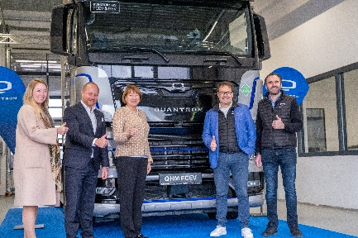 | v. l.: Miriam Gruß, Andreas Haller, Hildegard Müller, Michael Perschke, René Wollmann
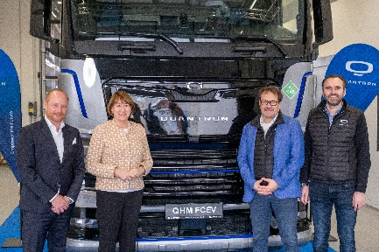 | v. l.: Andreas Haller, Hildegard Müller, Michael Perschke und René Wollmann
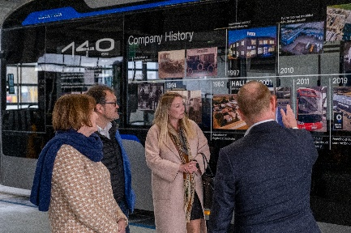 | Werkstattführung bei der Quantron AG mit Hildegard Müller
 | Hildegard Müller bei einer Testfahrt mit dem Wasserstoff-Truck QUANTRON QHM FCEV (Bild 1)
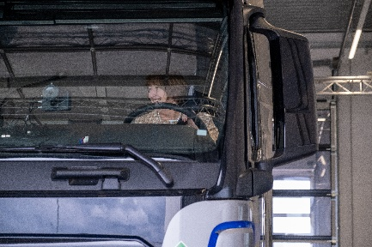 | Hildegard Müller bei einer Testfahrt mit dem Wasserstoff-Truck QUANTRON QHM FCEV (Bild 2)
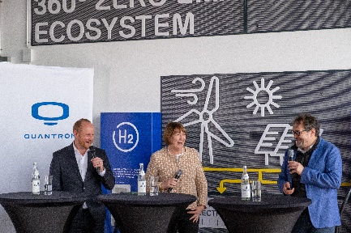 | Podiumsdiskussion bei der Quantron AG, v. l.: Andreas Haller, Hildegard Müller, Michael Perschke (Bild 1)
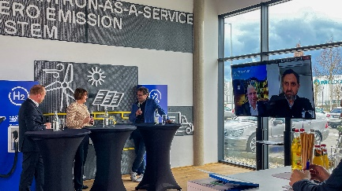 | Podiumsdiskussion bei der Quantron AG, v. l.: Andreas Haller, Hildegard Müller, Michael Perschke; Online Teilnehmer: Alexander Peters u. Jorgo Chatzimarkakis (Bild 2)

Die Originalbilder in niedriger und hoher Auflösung finden Sie hier: Pressemitteilungen der Quantron AG (https://www.quantron.net/q-news/pr-berichte/)

Über die Quantron AG
Die Quantron AG ist Plattformanbieter und Spezialist für nachhaltige Mobilität für Menschen und Güter; insbesondere für LKW, Busse und Transporter mit vollelektrischem Antriebsstrang und H₂-Brennstoffzellentechnologie. Das deutsche Unternehmen aus dem bayerischen Augsburg verbindet als Hightech-Spinoff der renommierten Haller KG über 140 Jahre Nutzfahrzeugerfahrung mit modernstem E-Mobilitäts-Knowhow und positioniert sich global als Partner bestehender OEMs.
Mit dem Quantron-as-a-Service Ecosystem (QaaS) bietet QUANTRON ein Gesamtkonzept, das alle Facetten der Mobilitätswertschöpfungskette umfasst: QUANTRON INSIDE beinhaltet ein breites Angebot an sowohl Neufahrzeugen als auch Umrüstungen für Bestands- und Gebrauchtfahrzeuge von Diesel- auf batterie- und wasserstoffelektrische Antriebe mit der hoch-innovativen QUANTRON INSIDE Technologie. QUANTRON CUSTOMER SOLUTIONS gewährleistet mit einem europaweiten Netzwerk von 700 Servicepartnern digitale und physische Aftersales-Lösungen sowie ein Serviceangebot für Wartung, Reparatur und Ersatzteile, Telematik- und In-Cloud-Lösungen für Ferndiagnose und Flottenmanagement. Kunden erhalten eine individuelle Beratung zu u. a. maßgeschneiderten Lade- und Tanklösungen, Miet-, Finanzierungs- und Leasingangeboten. In der QUANTRON Academy werden außerdem Schulungen und Workshops angeboten. QUANTRON ENERGY & POWER STATIONS wird zukünftig als Plattform die Produktion von grünem Wasserstoff und Strom realisieren. Dafür hat sich die Quantron AG mit starken globalen Partnern zusammengeschlossen. Diese Clean Transportation Alliance bildet gleichzeitig auch einen wichtigen Baustein für die Versorgung von Fahrzeugen mit der notwendigen grünen Lade- und H2-Tank-Infrastruktur.
QUANTRON steht für die Kernwerte RELIABLE, ENERGETIC, BRAVE (zuverlässig, energetisch, mutig). Das Expertenteam des Innovationstreibers für E-Mobilität leistet einen wesentlichen Beitrag zum nachhaltig umweltfreundlichen Personen- und Gütertransport.
Besuchen Sie die Quantron AG auf unseren Social Media Kanälen bei LinkedIn und YouTube. Weitere Informationen unter www.quantron.net

Über NEUMAN & ESSER
Bei NEUMAN & ESSER legt jahrzehntelange Erfahrung in der Verdichtung von Gasen und der mechanischen Verfahrenstechnik die Grundlage für die Technologien, die für eine dekarbonisierte Gesellschaft gebraucht werden. Wir sind Wegbereiter der Energiewende und der Kreislaufwirtschaft als OEM für: Kolben- und Membrankompressoren, Elektrolyseure und Reformertechnologien, Mahl- und Sichtsysteme.
Seit fast 200 Jahren familiengeführt setzen sich heute 1.400 Mitarbeiter dafür ein, herausfordernde Projekte auf der ganzen Welt zu verwirklichen – von Machbarkeitsstudien über Engineering, Bau und Inbetriebnahme bis hin zum digital unterstützten 360°-Service während des Betriebs.

Ansprechpartner:
Jörg Zwilling, Director Global Communication & Business Development, j.zwilling@quantron.net
Stephanie Miller, Marketing & Communications Quantron AG, press@quantron.net

